Klimatdeklarataion för Exempelvillan

Bullerbyn 2021-06-21
Bästa Villan AB
Författare: Kajsa Karlsson
Granskad av: Caisa Carlsson
Exempel på rapportsturktur, utarbetad inom TMF-projektet KLivPå våren 2021

Innehåll
Sammanfattning resultat 3
1 Inledning 3
2 Information om byggnaden 4
3 Avgränsningar och antaganden 5
3.1 Beräkningsunderlag 6
3.2 Hantering av dataluckor 8
3.3 Verifikat av beräkningsunderlag 9
4 Resultat 10

Bilagor
Bilaga 1. Resurssammanställning enligt mall för klimatdeklaration
Bilaga 2. Resultatrapport från BM
Bilaga 3. Schablon beräkningsdokument A5.2-5 IVL
Bilaga 4. EPD:er
Bilaga 5. Verifikat mängder grundentreprenör

Sammanfattning resultat
Sammanfattande resultat, Klimatpåverkan A1-A5
Namn på projekt | Beräknat värde  (kg CO₂-e/m² BTA) | Beräknat värde  (kg CO₂-e totalt/byggnad)
Exempelvillan | 147,2 | 23 552

Inledning
Denna rapport innehåller metod och resultat för klimatberäkning av byggnaden Exempelvillan, enligt Klimatdeklarationens anvisningar (så långt som lagkravets förtydliganden var känt 210621). Rapporten syftar till att redogöra för klimatpåverkan från byggnationen av Exempelvillan, men också som dokumentation för intern kvalitetssäkring och uppföljning vid framtida klimatberäkningar.
Rapporten och dess bilagor kan också tjäna som dokumentation av beräkningsunderlag och verifikation av underlag i händelse av tillsyn av en klimatdeklaration enligt lagkrav.

Information om byggnaden
Enligt 7 § förslag till lag om klimatdeklaration för byggnader ska klimatdeklarationen innehålla uppgifter om följande:
Tabell 1. Information om byggnaden.
ALLMÄNT
Fastighetsbeteckning | AAAA
Geografisk plats | Göteborg
Byggherrens namn, adress, person- eller organisationsnummer | Namn: Bästa villan AB  Adress: XXX  Person/organisationsnr.: XXX
Primärenergital enligt BBR (kWh/m2, år)
BYGGNADSGEOMETRI
Bruttoarea (BTA) | 160
A_{TEMP} | 150
Omslutande area | 260
Våningsplan ovan mark | 2
Antal källarplan | 0
Garage m2 BTA | 0
UPPGIFTER OM KONSTRUKTIONEN
Grundläggning | Platta på mark
Stomtyp | Trästomme. Planelement.
Taktyp | Takstolar i trä. Nockbalk i stål
Fasadtyp | Träpanel på planelement
Innerväggar | Utfackningsväggar i trä

Avgränsningar och antaganden
Klimatberäkningen uppfyller de krav som ställs enligt lagen om klimatdeklarationens. Nedan beskrivs de avgränsningar och antaganden som legat till grund för beräkningen.
Tabell 2. Avgränsningar samt viktiga antaganden för beräkning av klimatpåverkan.
 | Avgränsningar och antaganden av betydelse
A1-A3  Produktskede | Beräkningen omfattar byggnadens klimatskärm, bärande konstruktionsdelar och innerväggar enligt avgränsning för klimatdeklaration enligt lagkrav.  För beräkning av spill och energianvändning vid produktionsanläggning för planelement har nyckeltal per kvadratmeter producerad enhet använts. Nyckeltalet avser aktuell produktionsanläggning.  En kartläggning av transporter av material till produktionsanläggningen genomfördes i april 2021 och nyckeltal per producerad enhet har använts. Nyckeltalet avser aktuell produktionsanläggning.
A4  Transport | Schabloner från Boverkets klimatdatabas har använts för beräkning av klimatpåverkan från transporter till byggarbetsplatsen.
A5  Bygg- och installationsprocessen | A5.Spill: Spill på byggarbetsplatsen har uppskattats genom att använda klimatdatabasens spillfaktor och dra av det spill som uppkommer i fabrik.  A5 Energi: Schablonvärde för energi och drivmedelsanvändning på byggarbetsplatsen har hämtats från det verktyg som tagits fram inom ramen för TMF-projektet KLivPå.

Beräkningsunderlag
Nedan redogörs för det underlag som ligger till grund för beräkningen samt vilka byggdelar som ingår i underlaget.
Tabell 3. Underlag till beräkning.
Underlag | Beskrivning | Datum
Materialspecifikation från affärssystem | Utdrag av inköpta byggprodukter för de material som hanteras inom företaget. | XXXX-XX-XX
Materialspecifikation från grundentreprenör. | Utdrag av inköpta byggprodukter för de material som hanteras av grundentreprenör. | XXXX-XX-XX
Fönsteruppställning | Underlag från leverantör av fönster | XXXX-XX-XX
Kartläggning av energianvändning och spill vid produktionsanläggning X | Kartläggning för framtagande av nyckeltal för energianvändning och spillmängder vid produktionsanläggning X. | XXXX-XX-XX
Kartläggning av materialtransporter till produktionsanläggning X. | Kartläggning av materialtransporter till produktionsanläggning X. | XXXX-XX-XX
Beräkningsverktyg för A5 Energi, framtaget inom KLivPå, TMF, 2021 |  | XXXX-XX-XX

Tabell 4. Inkluderade byggdelar i beräkningen samt källa till klimatdata.
Byggdel | Avgränsning | Källa till klimatpåverkan
1. Markarbeten | Ej inkluderad
2 Husunderbyggnad | Enligt klimatdeklarationens avgränsning, dvs från isolering under platta och uppåt. | Boverkets klimatdatabas.
3 Stomme | Inkluderad enligt klimatdeklarationens avgränsning. | EPD:er och Boverkets klimatdatabas.
4 Yttertak | Inkluderad enligt klimatdeklarationens avgränsning | EPD:er och Boverkets klimatdatabas.
5 Fasader | Inkluderad enligt klimatdeklarationens avgränsning | EPD:er och Boverkets klimatdatabas.
6 Stomkomplettering/rumsbildning | Enligt klimatdeklarationens avgränsning. | EPD:er och Boverkets klimatdatabas.
7.Invändiga ytskikt /rumskomplettering | Ej inkluderad
8. Installationer | Ej inkluderad

Resultat
Nedan presenteras resultaten för beräkningen i tabell- och diagramform (hämtat från Bilaga 2 och 3).
I Tabell 5 är resultatet uppdelat per modul och baserat på Klimatdeklarationens anvisningar för resultatredovisning av klimatberäkning.

Tabell 6. Resultatredovisning enligt Klimatdeklarationens anvisningar. Klimatpåverkan per byggnad och yta BTA.
Livscykelmodul | Klimatpåverkan [kg CO₂e/m² BTA]
A1-3 Produktskedet | 114,33
A4 Transport | 8,34
A5 Bygg- och installationsprocessen
- varav A5.1 Spill | 7,53
- varav A5.2-A5.5 Energi | 17
Summa A1-A5 [kg CO2e/m2 BTA] | 147,2
Summa A1-A5 (kg CO₂e för hela byggnaden) | 23 552

Nedan redovisas klimatpåverkan för A1-A5.1 (Spill) uppdelat i de ingående materialtyperna (Figur1) samt byggdelar (Figur 2) . Därefter redovisas klimatpåverkan för A5 Energi (Figur 3).

Figur 1. Klimatpåverkan (CO₂e per m² BTA) per ingående materialtyp för modul A1-A5.1. Ur BM.

Figur 2. Klimatpåverkan (CO₂e per m² BTA)) för ingående byggdelar för modul A1-A5.1. Ur BM.

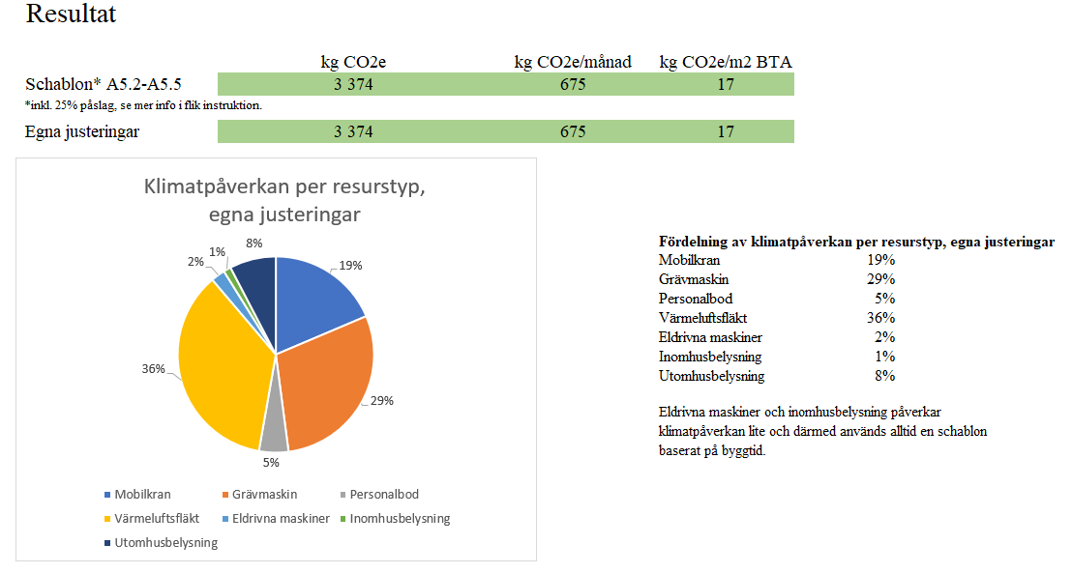
Figur 3. Resultat för modul A5.2-5 (Energi) hämtat från Bilaga 3.

Observera att det vid framtagande av rapporten ej var fastslaget vilket underlag som byggherren måste kunna uppvisa i händelse av tillsyn av en klimatdeklaration enligt lagkrav.
Notera att detta togs fram maj 2021, dvs då den slutgiltiga utformningen av klimatdeklarationsregistret ej var beslutat.
Notera att det vid framtagandet av rapporten ej var beslutat om någon redovisning av klimatpåverkan från olika delar av byggnaden kommer att krävas för en klimatdeklaration enligt lagkrav. Det är ej heller fastslaget hur en sådan uppdelning skulle kunna se ut.

